„Schwefelsäuredarstellung durch Verbrennung von Schwefel mit Kaliumnitrat“
Dieser Versuch konnte nicht erfolgreich durchgeführt werden.
Gefahrenstoffe
Schwefel |  |  | H: 315 |  |  | P:302+352
Kaliumnitrat |  |  | H: 272 |  |  | P:210-221
Bariumchlorid |  |  | H: 301-332 |  |  | P:301+310
 |  |  |  |  |  | 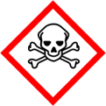

Materialien: Porzellantiegel, Glastrichter, Waschflasche, Gasbrenner, Dreifuß, Verbindungsschlauch, Stativmaterial
Chemikalien: Schwefel, Kaliumnitrat, Bariumchlorid-Lösung (w=1%)
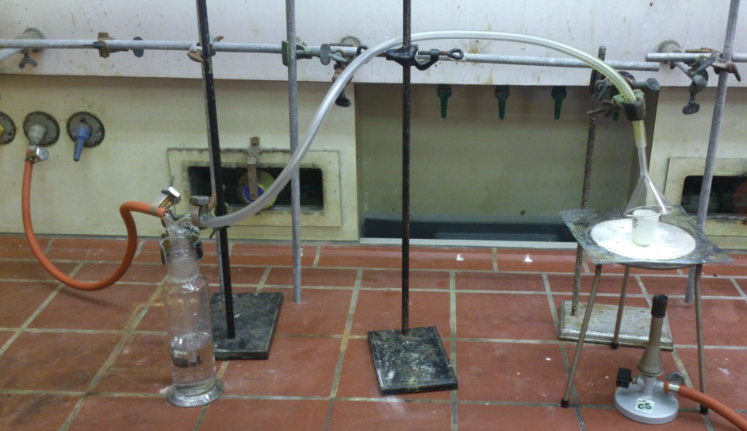
Durchführung: Der detaillierte Aufbau der Apparatur ist Abbildung 5 zu entnehmen. In den Porzellantiegel werden etwa fünf Spatelportionen Kaliumnitrat gegeben und eine Spatelportion Schwefel hinzugefügt. Die Waschflasche wird zu einem Drittel mit Bariumchlorid-Lösung gefüllt, Vakuum wird gezogen und der Tiegel wird so lange mit starker Flamme erhitzt, bis eine starke Verbrennung einsetzt.

Abb. 5 - Apparatur zur Verbrennung von Schwefel mit Kaliumnitrat.
Beobachtung: Die starke Verbrennung blieb aus. Auch in einem zweiten Versuchsansatz, in dem zunächst das Kaliumnitrat geschmolzen worden ist und dann mit Schwefel versetzt wurde, konnte keine Reaktion beobachtet werden.
Theoretische Beobachtung: Das Kaliumnitrat und der Schwefel schmelzen. Es setzt eine heftige Reaktion ein und eine helle, stechend weiße Flamme ist zu beobachten. Die Apparatur füllt sich mit weißem Rauch. Nach einigen Minuten trübt sich die Lösung in der Waschflasche.
Deutung: Bevor der Schwefel mit dem Kaliumnitrat zu Schwefeltrioxid und Kaliumnitrit reagieren konnte, oxidierte er komplett mit dem Sauerstoff der Luft zu Schwefeldioxid. Schwefeltrioxid konnte sich nicht bilden, folglich war kein weißer Rauch zu erkennen und in der Bariumchlorid-Lösung fiel kein Niederschlag aus. Schwefelsäure hatte sich nicht gebildet.
Entsorgung: Bariumchlorid-Lösung wird durch Zugabe von Schwefelsäure in Bariumsulfat überführt und abfiltriert. Entsorgung im Behälter für Feste Schwermetallverbindungen.
Literatur: Glöckner, W., Jansen, W., Weissenhorn, R.G. (Hrsg.), Handbuch der experimentellen Chemie. Sekundarbereich II. Band 1. Wasserstoff, Stickstoff und Sauerstoffgruppe. Aulis Verlag Deubner. Köln (2002).

